
ЭЛЕКТРОБЕЗОПАСНОСТЬ И РЫБОЛОВ

С появлением большого количества рыболовных углепластиковых удилищ длинной более 5 метров в Республике Беларусь наметилась печальная статистика несчастных случаев с рыбаками, попавшими под действие электрического тока под линиями электропередачи.
Дело в том, что сами того не осознавая, рыболовы находятся в группе «риска» в вопросе электротравматизма. Увлекшись любимым занятием, рыболовы часто забывают обо всем вокруг, в том числе и об опасности, обусловленной не только водой, но и которая находится высоко над головой. Связано это с прохождением высоковольтных линий электропередачи вблизи и над водоемами.
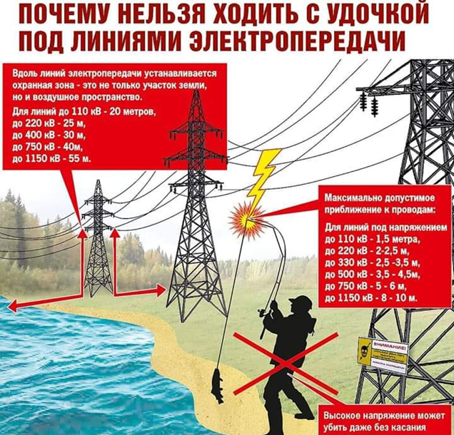
Мало кто догадывается, что напряжение таких линий может составлять от 380 вольт до 750000 вольт. Наиболее распространены переходы через водоемы линий напряжением 10000 вольт, 110000 вольт. При таком напряжении поражения человека электрическим током может произойти не только при прикосновении к токоведущим проводам рукой или удочкой (леской), но и при приближении человека или находящегося в его руках предмета (удочки, лески, подсачека и т.д.) на недопустимое расстояние, которое составляет для линий 10000 вольт – 0,6 м, 110000 вольт – 1 м. Не стоит забывать, что проводимость углепластиковой удочки сопоставима с проводимостью медного провода!

Углепластиковая удочка, после воздействия электрического тока.

Возле мест пересечения линий электропередачи с водоемами устанавливаются плакаты об опасности ловли вблизи линий, однако многих это не останавливает, о чем свидетельствует печальная статистика последних лет.
Хотелось бы привести некоторые примеры.
В Пинском районе погиб мужчина. Житель деревни Почапово отправился на рыбалку рано утром. Вечером он не вернулся домой. Жена, обеспокоенная его длительным отсутствием, отправилась на его поиски. Позже он был найден мертвым в охранной зоне воздушной линии электропередачи напряжением 110 000 вольт. Причиной несчастного случая оказалось поражение электротоком.
Возле г. Белоозерска близи отводящего канала Березовской ГРЭС был обнаружен труп мужчины, рядом с которым находилась поломанная удочка. Причиной несчастного случая также оказалось поражение электротоком. В результате осмотра места несчастного случая установлено, что между дорогой и каналом проходит воздушная линия напряжением 10 000 вольт.
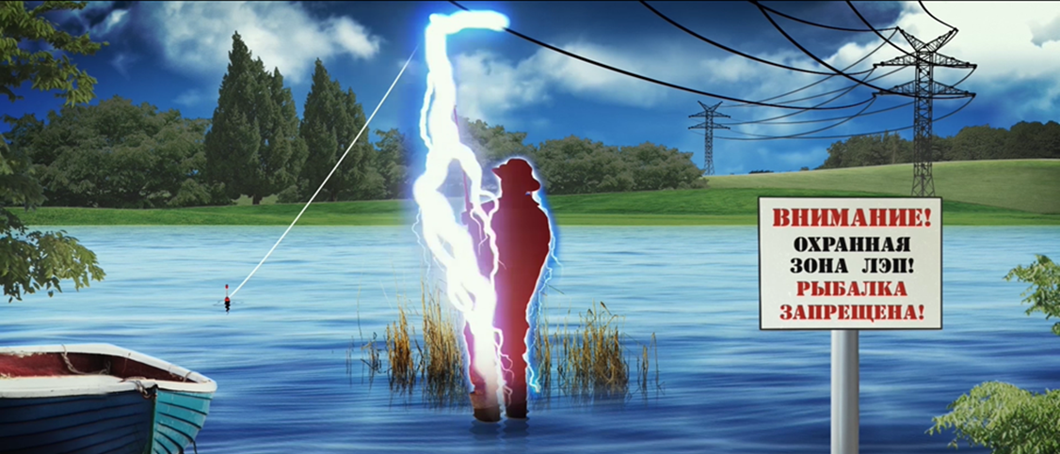
Также произошло травмирование электрическим током мужчины 1979 г.р. вблизи н.п. Осливка Белыничского р-на Могилевской обл. Пострадавший рыбачил на р. Осливка и попал под напряжение, коснувшись удилищем провода воздушной линии электропередачи напряжением 110 000 Вольт. Он самостоятельно дошел до своего автомобиля и добрался на нем до дома. Вызванной бригадой скорой помощи с ожогами 1 и 2 степени был доставлен в реанимационное отделение больницы, где в последствии скончался.
Вблизи д. Кулики Ляховичского р-на Брестской области школьник 2007 г.р. был смертельно травмирован электрическим током. Вместе с дедушкой они ловили рыбу на канале, над которым проходит воздушная линия электропередачи напряжением 10 000 Вольт. Подросток приблизил удилище к проводам и был смертельно поражен электрическим током. 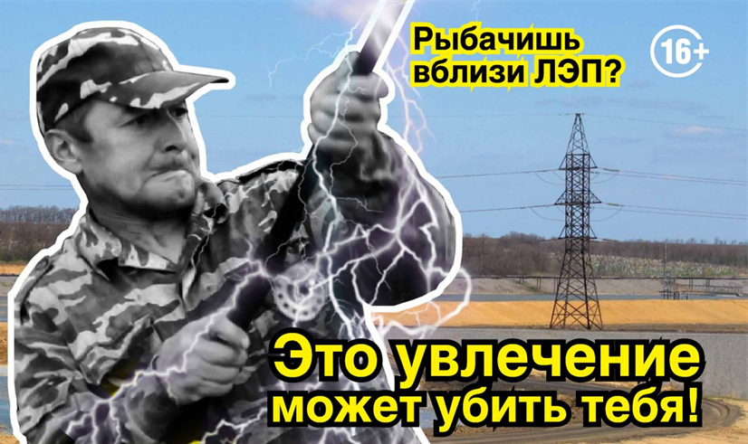
Несмотря на проводимую работу энергоснабжающими организациями и профилактическую работу, проводимую Госэнергогазнадзором, происходят случаи, которые невозможно предусмотреть и принять меры по обеспечению безопасности, установить плакаты или изолировать провода.
Так, на территории гаражного кооператива «ТЭЦ-3» в г. Минске, находясь возле своего металлического гаража мужчина приблизился углепластиковым удилищем длинной 7 метров на недопустимое расстояние к проводам воздушной линии напряжением 110000 вольт, проходящей над территорией гаражного кооператива. В результате возникшей электрической дуги мужчина получил обширные ожоги тела, доставлен в реанимационное отделение больницы в тяжелом состоянии.
В Могилёвской области подросток 2007 года рождения шел по ограничительной полосе платформы железнодорожного остановочного пункта с разложенной удочкой, коснулся провода контактной сети воздушной линии 27500 вольт и попал под действие электрического тока, получив термические ожоги I-III степени.
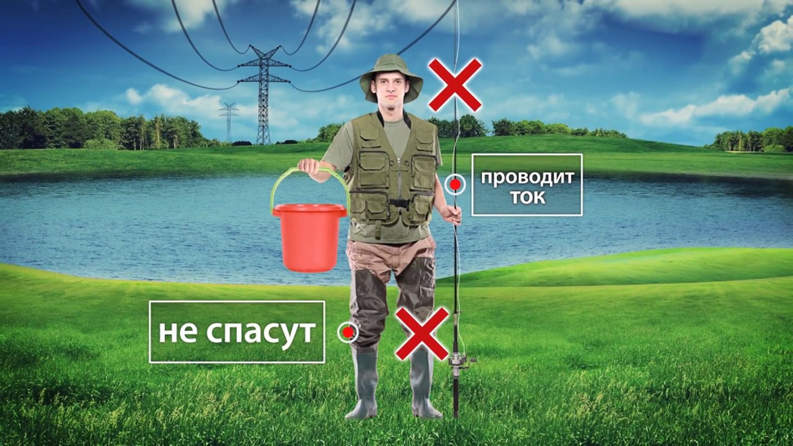
Следует отметить, что в соответствии с нормативными документами, в части устройства линий электропередачи предусматривается, что расстояние от земли до проводов линий напряжением 10000 вольт в нижней точке провиса провода должно составлять в непроезжей части не менее 6 м. Если учесть рост человека и длину удочки нетрудно понять, что приблизиться концом удилища на недопустимое расстояние к проводам линии электропередачи не составит труда.
Берегите себя и своих близких, расскажите об опасности родным и друзьям!
